西北农林科技大学信息工程学院
数据结构实习论文

题 目： 用 Haffman 编码压缩文件

学 号 | 2020014322
姓 名 | 王泽玺
专业班级 | 软件工程2001
指导教师 | 冯妍
实践日期 | 2022年7月11日-7月22日

目 录

一、综合训练目的与要求 1
二、综合训练任务 1
三、总体设计 1
四、详细设计说明 1
五、调试与测试 1
六、实习日志 1
七、实习总结 1
八、附录：核心代码清单 1

一、综合训练目的与要求
本综合训练是计算机科学与技术、信息管理与信息系统、软件工程、电子商务专 业重要的实践性环节之一，是在学生学习完《程序设计语言(C++)》、《数据结构》课 程后进行的一次全面的综合练习。本课综合训练的目的和任务：
1. 巩固和加深学生对 C++语言、数据结构课程的基本知识的理解和掌握
2. 掌握 C++语言编程和程序调试的基本技能
3. 利用 C++语言进行基本的软件设计
4. 掌握书写程序设计说明文档的能力
5. 提高运用 C++语言、数据结构解决实际问题的能力

二、综合训练任务
(1)题目
用 Haffman 编码 压缩文件
(2)要求
准备一个文件，统计该文件中各种字符的频率，对各字符进行 Huffman 编码，将该文件翻译成 Huffman 编码文件，再将 Huffman 编码文件翻译成源文件。
(3)重难点
1.对哈夫曼树的构建
2.对英文及中文进行编解码
3.对待压缩文件最后一个字符的处理
4.压缩文件的存储格式
5.对已压缩文件进行解压

三、总体设计
本程序最终要的就是如何统计文件内容，并基于此构建哈夫曼树从而构建哈夫曼编码。本程序被设计出来用来压缩文本文件，所以无论是UTF-8编码还是GB 2313编码，中英文都是通过字节来进行存储，只是英文与中文所占用的字节长度不同。所以本程序通过统计不同字节的频次，来建立不同字节的哈夫曼树，从而得到哈夫曼编码。一个字节共有8位，所以有0~255共256种字节，编码时间基本是固定的。在C++种char型刚好存放一个字节，所以用char来存放不同的字节。
程序流程图如图1所示。程序总体分为两部分：压缩文件与解压文件。
（1）压缩文件
1.选择文件并打开文件
2.将文件内容读入并统计各字节出现频次
3.通过各字节出现频次构建哈夫曼树并得到哈夫曼编码
4.创建新文件，并将各字节的出现频次写入新文件
5.对文件内容进行译码并写入新文件
（2）解压文件
1. 选择文件并打开文件
2.将文件内容读入并统计各字节出现频次
3.读取文件头部信息
4.通过各字节出现频次构建哈夫曼树并得到哈夫曼编码
5.对源文件内容进行解码并写入新文件
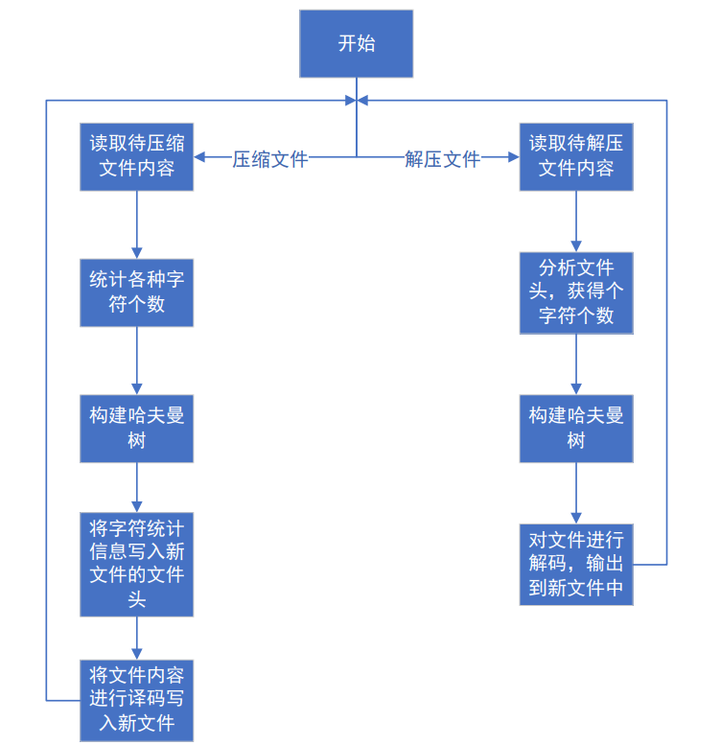
图1 程序总体设计

四、详细设计说明
(1)程序多文件设计
根据该程序功能，将使用了7个文件，分别是：
1.function.h 用来存放其他文件都会用到函数的声明
2.function.cpp 实现function.h文件中的函数
3.HuffmanTree.h 存放HuffmanTreeNode(哈夫曼树结点)类和HuffmanTree(哈夫曼树)类定义
4.HuffmanTree.cpp 实现HuffmanTreeNode类和HuffmanTree类中函数
5.PriorityQueue.h 存放PriorityQueue(优先队列)类定义
6.PriorityQueue.cpp 实现PriorityQueue类中函数
7.CompressSotfware.cpp main函数
文件结构如图2所示。
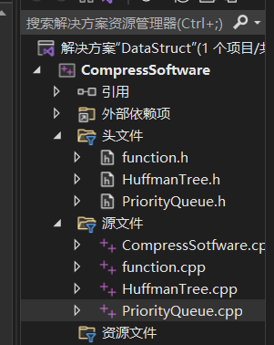
图2 文件结构
(2)数据结构设计
本程序共抽象出3个类分别为优先队列类、哈夫曼树结点类和哈夫曼树类。类定义如图3、图4和图5所示。使用可变数组实现最小堆构建优先队列，使用链式结构存储哈夫曼树。
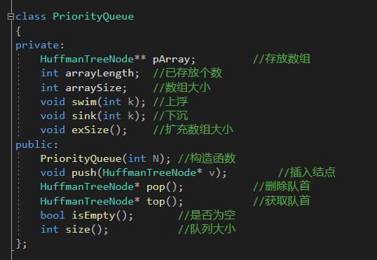
图3 优先队列类
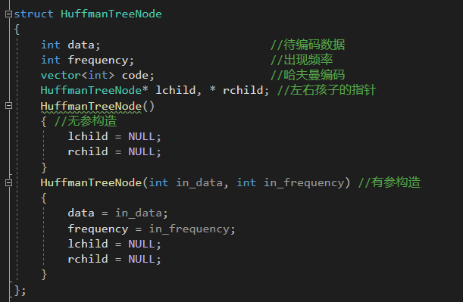
图4 哈夫曼树结点类
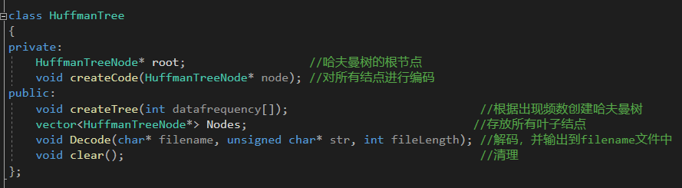
图5 哈夫曼树类
(3)压缩文件
①读取文件内容
使用C++自带fseek函数将文件指针移动到文件末尾，再使用ftell函数获取文件指针偏移量即文件字节长度，最后为数组分配内存，并将文件所有内容写入数组。详细设计如图6所示
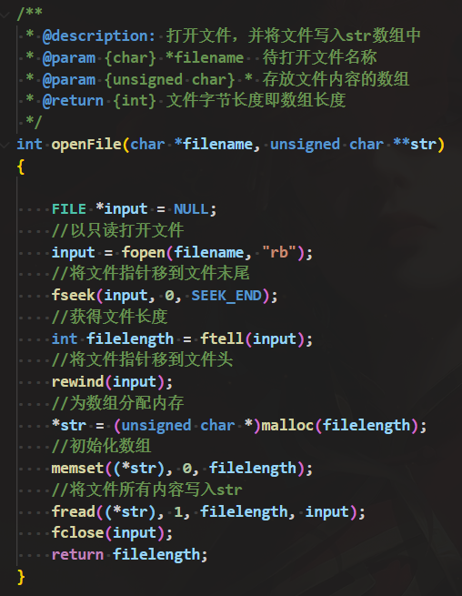
图6 读取文件内容函数
②构建哈夫曼树，生成哈夫曼编码
哈夫曼树类的定义如图5所示。哈夫曼树的构建流程图如图7所示。
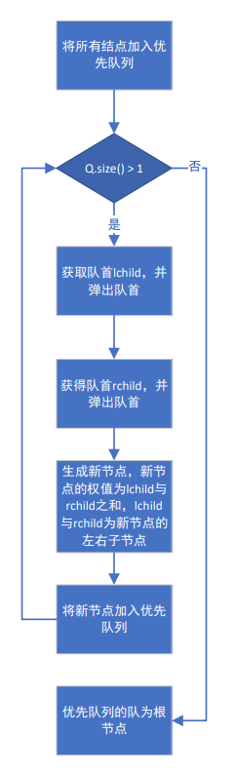
图7 哈夫曼树构建流程图

1.首先，将上一步得到的文件字节数组种各个字节进行统计。得到每个字节得到频数。
2.将每种出现的字节种类，封装成一个结构体。哈夫曼树结点的结构体如图4所示。将所有结构体加入优先队列（小顶堆实现），优先队列的定义如图8所示。
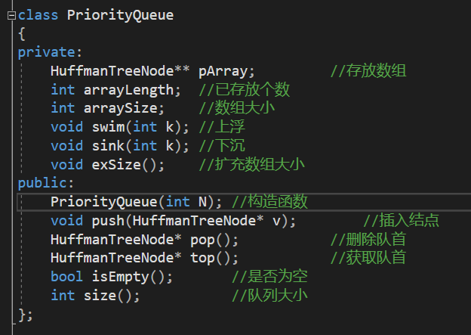
图8 优先队列的定义
3.如流程图图7所示，构建哈夫曼树。构建过程代码如图9所示
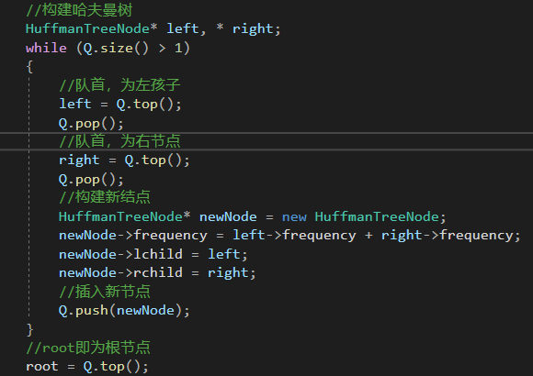
图9 构建新节点
4.使用回溯法构建哈夫曼编码。根据哈夫曼树的性质，存放信息的结点一定是叶子结点，其余结点一定包含左子树和右子树。
生成哈夫曼编码的流程图图10所示。若当前结点时叶子节点，使其code=V；若当前结点不为叶子节点，向V中加入0递归调用creatCode()函数进入左节点，V弹出最后一个数，向V加入1递归调用creatCode()函数进入右子树，V弹出最后一个数。如此一直循环，即可求出所有叶子结点的哈夫曼编码。
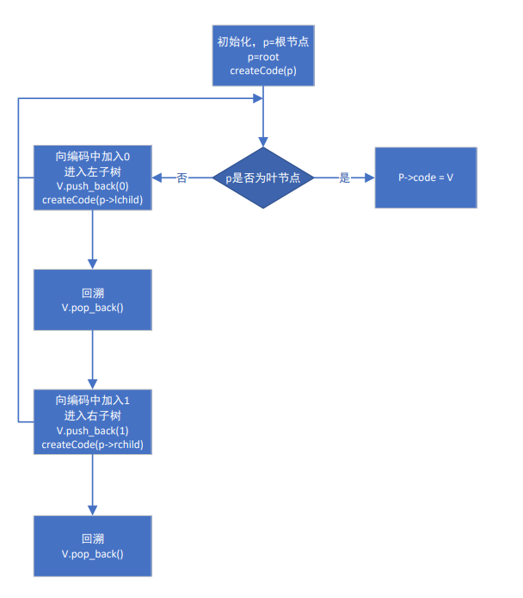
图10获得哈夫曼编码流程图
哈夫曼编码代码如图11所示。
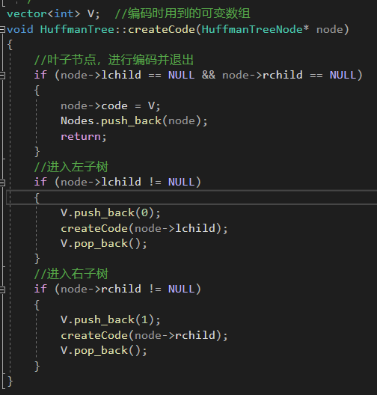
图11 哈夫曼编码
③对文件进行编码并写入新文件
1.文件头的处理。
将哈夫曼树的信息，即一共右多少个字节编码，待编码字节是什么，字节出现频次是多少写入文件，用于文件解压缩时构建哈夫曼树。
2.对文件内容进行译码
首先创建一个大小为8的int数组buf作为缓冲区；然后，遍历存放字节的数组，将每个字节的编码按位写入缓冲区中；若缓冲区满，将缓冲区中8位二进制码转换位char类型并输出到新文件中。
3.对文件最后一个字节进行处理
到最后一个字节，若缓冲区未满则将缓冲中内容直接写入文件中，再写入当前缓冲区位置，用来表示最后一个字节停止位置是哪一位。
代码如图12所示。
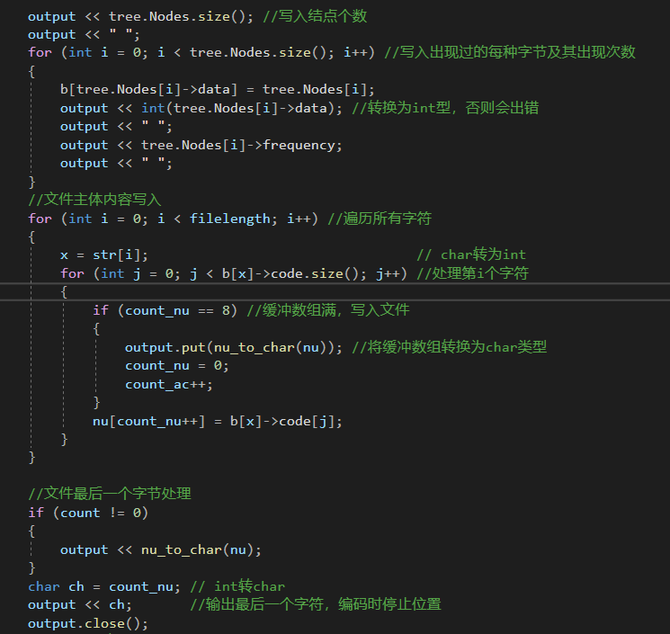
图12 对文件内容进行编码并写入文件
(4)解压文件
①读取文件内容
1.读取文件头。先将文件头部存放的信息读取出来
2.读取待解码信息。
代码如图13所示。
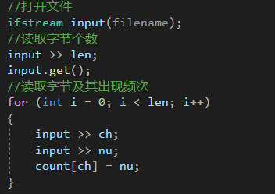
图13 读取文件内容
②构建哈夫曼树，生成哈夫曼编码
与压缩过程中构建哈夫曼树，生成哈夫曼编码相同。
③对文件进行解码并写入新文件
根据哈夫曼树的性质：所有存放信息的结点都是叶子结点，所以，只需要将压缩后的文件转换为二进制编码，让其在哈夫曼树上搜索即可获得解压后的文件。
解码流程图如图14所示，解码函数如图15所示。
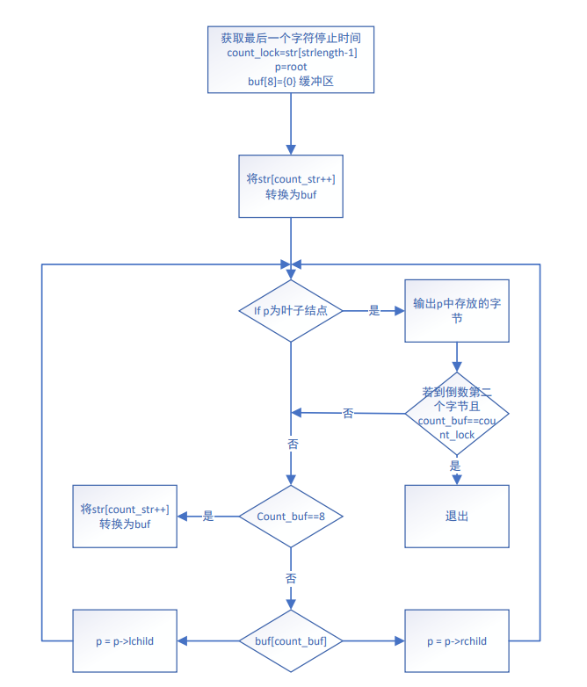
图14 解码流程图
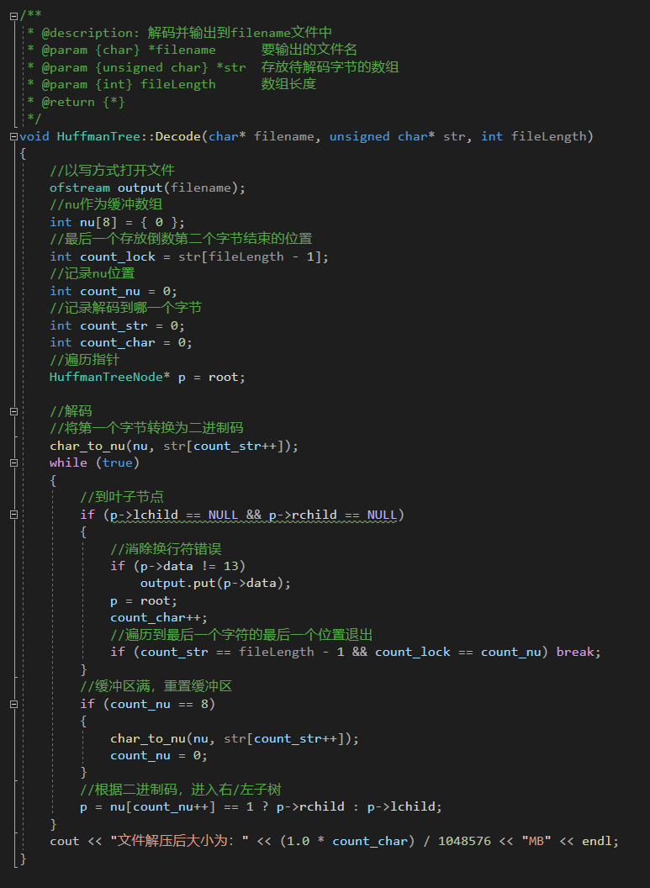
图15 解码函数

(5)界面设计
首先进入主界面，可以选择压缩或者解压文件。压缩时输入文件，输入出错会显示文件错误，读取文件，输出文件大小。压缩完成后会输出压缩后文件大小，压缩率和压缩时间。解压时输入文件，输入出错会显示文件错误，读取文件，输出文件大小。解压完成后会输出解压后文件大小，压缩率和解压时间。在压缩和解压完成后可以选择是否输出哈夫曼编码。详情见图16、17、18和19。
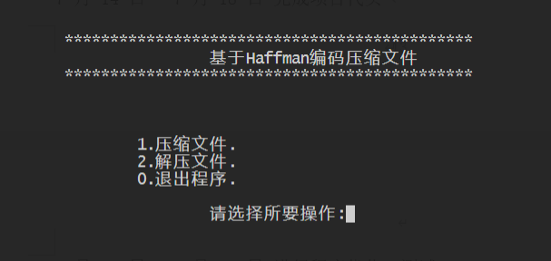
图16 主界面
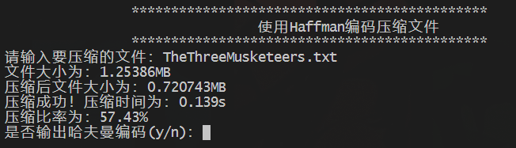
图17 压缩界面
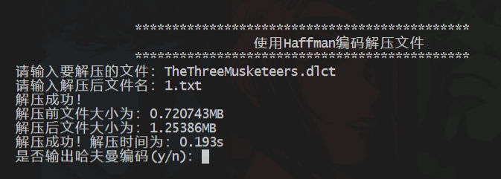
图18 解压界面
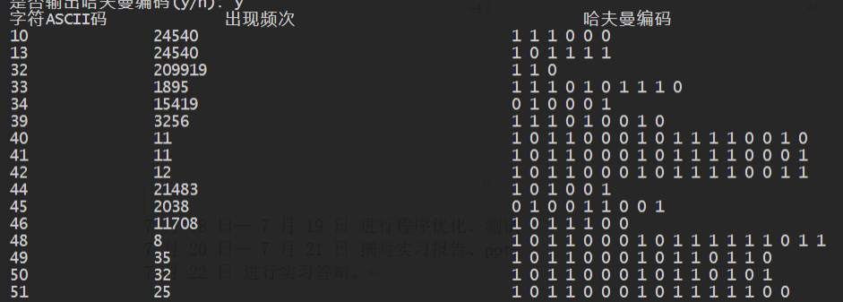
图19 输出哈夫曼编码

五、调试与测试
（1）程序时间复杂度
使用优先队列构建哈夫曼树时的时间复杂度如公式(1)所示。由于一个字节只有256中可能，所以n足够大时，时间只与文件大小有关。所以程序时间复杂度如公式(2)所示，其中n代表文件字节数。
（2）中英文测试
①压缩英文文本文件
使用该程序压缩《The Three Musketeers》,压缩结果如图20、21所示。
图20 英文压缩情况

图21 英文压缩结果
再对压缩文件进行解压，解压结果如图22、23所示。压缩前后文件相同。
图22 英文解压情况
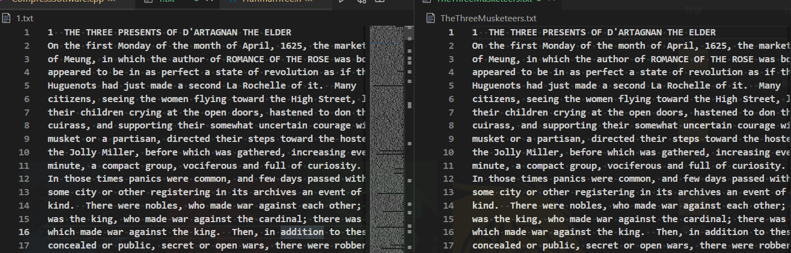
图23 英文解压结果
②压缩中文文本文件
使用该程序压缩《水浒传》,压缩结果如图24、25所示。
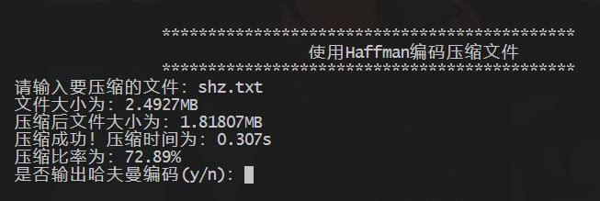
图24 中文压缩情况
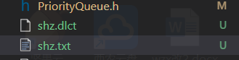
图25 中文压缩结果
再对压缩文件进行解压，解压结果如图26、27所示。压缩前后文件相同。
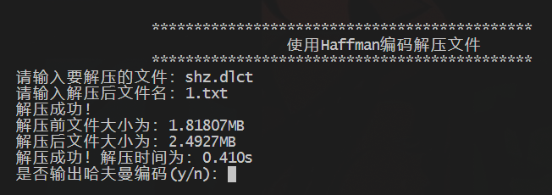
图26 中文解压情况
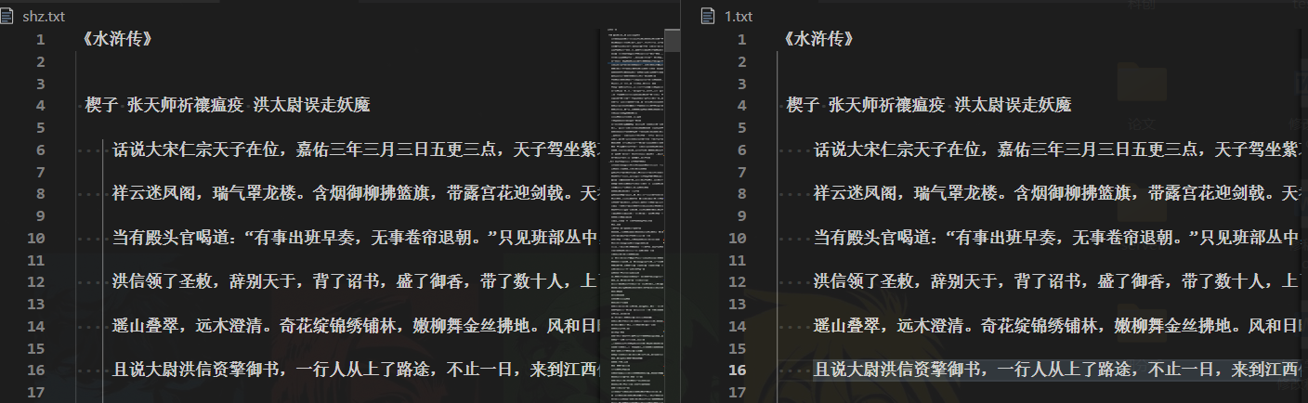
图27 中文解压结果
（3）文件大小测试
压缩不同大小文件，测试不同大小文件压缩时间与解压时间。文件均为《水浒传》，不同大小由多本《水浒传》组成。结果如表1所示。
表1 不同大小文件压缩结果表
《水浒传》个数 | 文件大小 | 文件压缩后大小 | 压缩率 | 文件压缩时间 | 文件解压时间
1本 | 2.4927MB | 1.81807MB | 72.89% | 0.298s | 0.415s
5本 | 12.4536MB | 9.08613MB | 72.89% | 1.819s | 2.112s
40本  400本 | 99.708MB  997.08MB | 72.681MB  726.799MB | 72.89%  72.89% | 12.022s  121.250s | 14.794s  145.890s

六、实习日志
7 月 11 日 进行选题并进行资料的查阅，完成实施计划书
7 月 12 日— 7 月 13 日 进行项目的总体设计和细节设计
7 月 14 日— 7 月 18 日 完成项目代买
7 月 18 日— 7 月 19 日 进行程序优化、测试
7 月 20 日— 7 月 21 日 撰写实习报告、ppt
7 月 22 日 进行实习答辩。

七、实习总结
通过本次实训，使我对数据结构有利一个更深的了解，以前学的知识也得到了巩固。通过这两周的实习，我进一步加深之前数据结构课程上所学到的知识。在这一次实习中，我实现了使用小顶堆实现优先队列，使用上浮、下沉函数实现了小顶堆的插入和删除，由此实现了优先队列；实现了使用链式结构实现哈夫曼树，在创建哈夫曼树时使用之前实现的优先队列来创建，在对字符进行编码时，使用回溯法获取每个字符的哈夫曼编码。
除此之外，也加深使用文件操作的操作，了解了windows下文本文件的编码格式。
在这两周的实习中，我深刻的认识到，遇到困难不要退缩，要多提问多查，这样才会时自己的能力提高。
最后感谢冯妍老师在这两周中的指导。

八、附录：核心代码清单
（1）CompressSotfware.cpp
/*
* @Descripttion:
* @Author: DLCT
* @Date: 2022-07-11 10:27:55
* @e-mail: 18109232165@163.com
* @LastEditors: DLCT
* @LastEditTime: 2022-07-18 10:15:37
*/
#include <iostream>
#include <fstream>
#include <string>
#include <time.h>
#include <malloc.h>
#include "HuffmanTree.h"
#include "function.h"
using namespace std;

HuffmanTreeNode* b[256] = { NULL }; //用于存放不同字节对的结点指针
HuffmanTree tree; //存放哈夫曼树
char hzm[] = { "dlct" };

int openFile(char* filename, unsigned char** str); //打开文件
double compressFile(char* filname); //压缩文件
double decompressFile(char* filename); //解压文件
void changeFileName(char* filename, char* newextension); //改变文件扩展名
void outputHuffmanCode(); //输出哈夫曼编码

int main()
{
clock_t start, finish; //用于计时
double totaltime; //总共用时
char oper; //选择的操作方式
char filename[100]; //文件名称
while (1)
{
system("cls");
printf("\n\n\t\t*********************************************\t\t\n");
printf("\t\t\t\t基于Haffman编码压缩文件\n");
printf("\t\t*********************************************\t\t\n");
printf("\n\n\n\t\t\t1.压缩文件.");
printf("\n\t\t\t2.解压文件.");
printf("\n\t\t\t0.退出程序.");
printf("\n\n\t\t\t\t请选择所要操作:");
cin >> oper;
if (oper == '1') //压缩文件
{
system("cls");
printf("\n\n\t\t*********************************************\t\t\n");
printf("\t\t\t\t使用Haffman编码压缩文件\n");
printf("\t\t*********************************************\t\t\n");
while (1)
{
//输入文件名称
printf("请输入要压缩的文件：");
scanf("%s", filename);
FILE* file = NULL;
//打开文件
file = fopen(filename, "rb"); //只读方式打开文件
//打开文件失败
if (file == NULL)
cout << "error:文件打开失败！\n";
else
break;
fclose(file);
}
//记录开始时间
start = clock();
//压缩文件，并返回压缩率
double bl = compressFile(filename) * 100;
finish = clock();
//计算压缩时间
totaltime = (double)(finish - start) / CLOCKS_PER_SEC;
printf("压缩成功！压缩时间为：%.3fs\n压缩比率为：%.2f%\n", totaltime, bl);
cout << "是否输出哈夫曼编码(y/n)：";

//输出哈夫曼编码
char ch;
cin >> ch;
if (ch == 'y')
{

outputHuffmanCode();
getchar();
getchar();
}

//清理哈夫曼树，文件名称，结点数组
tree.clear();
memset(filename, 0, sizeof(filename));
for (int i = 0; i < 256; i++)
b[i] = NULL;
}
else if (oper == '2') //解压
{
system("cls");
printf("\n\n\t\t*********************************************\t\t\n");
printf("\t\t\t\t使用Haffman编码解压文件\n");
printf("\t\t*********************************************\t\t\n");
while (1)
{
//输入文件名称
printf("请输入要解压的文件：");
scanf("%s", filename);
FILE* file = NULL;
//打开文件
file = fopen(filename, "rb"); //只读方式打开文件
//打开文件失败
if (file == NULL)
cout << "error:文件打开失败！\n";
else
break;
fclose(file);
}

//记录解压开始时间
start = clock();
//解压文件，并返回中间等待的时间
totaltime = decompressFile(filename);
//记录解压结束时间
finish = clock();
printf("解压成功！解压时间为：%.3fs\n", (double)(finish - start) / CLOCKS_PER_SEC - totaltime);

//输出哈夫曼树
cout << "是否输出哈夫曼编码(y/n)：";
char ch;
cin >> ch;
if (ch == 'y')
{
outputHuffmanCode();
getchar();
getchar();
}

//清理哈夫曼树，文件名称，结点数组
tree.clear();
memset(filename, 0, sizeof(filename));
for (int i = 0; i < 256; i++)
b[i] = NULL;
}
else if (oper == '0') //退出
{
break;
}
else //输错
{
printf("\n\n\t\t\t\terror:操作码错误，请重新输入\n");
getchar();
getchar();
}
}
}

/**
* @description: 代开文件，并将文件写入str数组中
* @param {char} *filename 待打开文件名称
* @param {unsigned char} * 存放文件内容的数组
* @return {int} 文件字节长度即数组长度
*/
int openFile(char* filename, unsigned char** str)
{

FILE* input = NULL;
//以只读打开文件
input = fopen(filename, "rb");
//将文件指针移到文件末尾
fseek(input, 0, SEEK_END);
//获得文件长度
int filelength = ftell(input);
//将文件指针移到文件头
rewind(input);
//为数组分配内存
*str = (unsigned char*)malloc(filelength);
//初始化数组
memset((*str), 0, filelength);
//将文件所有内容写入str
fread((*str), 1, filelength, input);
fclose(input);
return filelength;
}

/**
* @description: 压缩文件
* @param {char} *filename 待压缩文件名称
* @return {double} 文件压缩率
*/
double compressFile(char* filename)
{
//初始化参数
unsigned char* str; //存放文件内容的数组
int filelength; //数组长度
int count[256] = { 0 }; //每种字节出现频次
int nu[8] = { 0 }; //字节缓冲数组
int count_nu = 0; //缓冲数组的所在位置
int count_ac = 0; //压缩后字节长度
int x; //字节转为int
filelength = openFile(filename, &str); //打开文件
changeFileName(filename, hzm); //修改文件后缀，并获得文件原始后缀名
cout << "文件大小为：" << (1.0 * filelength) / 1048576 << "MB" << endl;
ofstream output; //打开输出文件
output.open(filename, ios::binary);

//构建哈夫曼树，获得哈夫曼编码
for (int i = 0; i < filelength; i++) //统计每种字节频次
count[str[i]]++;
tree.createTree(count); //构建哈夫曼树，获得哈夫曼编码

output << tree.Nodes.size(); //写入结点个数
output << " ";
for (int i = 0; i < tree.Nodes.size(); i++) //写入出现过的每种字节及其出现次数
{
b[tree.Nodes[i]->data] = tree.Nodes[i];
output << int(tree.Nodes[i]->data); //转换为int型，否则会出错
output << " ";
output << tree.Nodes[i]->frequency;
output << " ";
}
//文件主体内容写入
for (int i = 0; i < filelength; i++) //遍历所有字符
{
x = str[i]; // char转为int
for (int j = 0; j < b[x]->code.size(); j++) //处理第i个字符
{
if (count_nu == 8) //缓冲数组满，写入文件
{
output.put(nu_to_char(nu)); //将缓冲数组转换为char类型
count_nu = 0;
count_ac++;
}
nu[count_nu++] = b[x]->code[j];
}
}

//文件最后一个字节处理
if (count != 0)
{
output << nu_to_char(nu);
}
char ch = count_nu; // int转char
output << ch; //输出最后一个字符，编码时停止位置
output.close();
//返回压缩率
cout << "压缩后文件大小为：" << (1.0 * count_ac) / 1048576 << "MB" << endl;
return (1.0 * count_ac) / (1.0 * filelength);
}

/**
* @description: 解压文件
* @param {char} *filename 待解压文件名称
* @return {double} 压缩率
*/
double decompressFile(char* filename)
{
int filelength;
int count[256] = { 0 };
unsigned char* str;
int len, nu;
int ch;
//打开文件
ifstream input(filename);
//读取字节个数
input >> len;
input.get();
//读取字节及其出现频次
for (int i = 0; i < len; i++)
{
input >> ch;
input >> nu;
count[ch] = nu;
}

tree.createTree(count);
for (int i = 0; i < tree.Nodes.size(); i++)
b[tree.Nodes[i]->data] = tree.Nodes[i];
filelength = openFile(filename, &str);

cout << "文件大小为：" << (1.0 * filelength) / 1048576 << "MB" << endl;

int digit = getOffset(count, len);
filelength -= digit;
str = str + digit;
char newfilename[100];
clock_t start, finish;
start = clock();
printf("请输入解压后文件名：:");
scanf("%s", newfilename);
finish = clock();
tree.Decode(newfilename, str, filelength);
return (double)(finish - start) / CLOCKS_PER_SEC;
;
}

/**
* @description:
* @return {*}
*/
void outputHuffmanCode()
{
cout << "字符ASCII码\t\t出现频次\t\t\t\t哈夫曼编码\n";
for (int i = 0; i < 256; i++)
{
if (b[i] != NULL)
{
cout << b[i]->data << "\t\t" << b[i]->frequency << "\t\t\t\t\t";
for (int j = 0; j < b[i]->code.size(); j++)
{
if (j != 0)
cout << " ";
cout << b[i]->code[j];
}
cout << endl;
}
}
}

/**
* @description: 改变文件后缀名
* @param {char} *filename
* @param {char} *newextension
* @return {char*} 文件原始后缀名
*/
void changeFileName(char* filename, char* newextension)
{
int len = strlen(filename);
char* ch = strchr(filename, '.');
if (ch != NULL)
{
for (int i = 0; i < strlen(newextension); i++)
*(ch + i + 1) = newextension[i];
}
else
{
for (int i = 0; i < strlen(newextension); i++)
filename[len + i] = newextension[i];
}
}
（2）function.h
#pragma once
/*
* @Descripttion: 存放一些与操作无关的函数
* @Author: DLCT
* @Date: 2022-07-11 17:18:40
* @e-mail: 18109232165@163.com
* @LastEditors: DLCT
* @LastEditTime: 2022-07-18 10:10:02
*/
#ifndef FUNCITON_H
#define FUNCITON_H

char nu_to_char(int* nu);
void char_to_nu(int* nu, int ch);
int getDigit(int n);
int getOffset(int* count, int nu);

#endif
（3）function.cpp
/*
* @Descripttion:
* @Author: DLCT
* @Date: 2022-07-18 10:09:50
* @e-mail: 18109232165@163.com
* @LastEditors: DLCT
* @LastEditTime: 2022-07-18 10:10:33
*/
#include "function.h"

/**
* @description: 将二进制码转换为char
* @param {int} *nu 存放二进制码的数组
* @return {char} char结果
*/
char nu_to_char(int* nu) {
char x;
x = nu[0] * 128 + nu[1] * 64 + nu[2] * 32 + nu[3] * 16 + nu[4] * 8 + nu[5] * 4 + nu[6] * 2 + nu[7] * 1;
return x;
}

/**
* @description: 将char转为二进制码
* @param {int} *nu 存放结果的数组
* @param {int} ch 待转换的字符
* @return {*}
*/
void char_to_nu(int* nu, int ch) {
for (int i = 7; i >= 0; i--) {
//判断最低位是0/1
nu[i] = ch & 1 == 1 ? 1 : 0;
//右移一位
ch >>= 1;
}
}

/**
* @description: 获取数字的位数
* @param {int} n 待统计的数字
* @return {int} n的位数
*/
int getDigit(int n) {
int sum = 0;
while (n > 0) {
sum++;
n /= 10;
}
return sum;
}

/**
* @description: 获取整个数组和数组个数的位数之和
* @param {int} *count 待处理位数
* @param {int} nu 有效数个数
* @return {int} 位数之和
*/
int getOffset(int* count, int nu) {
int sum = 0;
//统计个数的位数，+1为空格
sum += getDigit(nu) + 1;
for (int i = 0; i < 256; i++) {
if (count[i] != 0) {
//统计每个有效数的字节值和个数的位数
sum += getDigit(i) + getDigit(count[i]) + 2;
}
}
return sum;
}

（4）HuffmanTree.h
#pragma once
/*
* @Descripttion: 哈夫曼树头文件
* @Author: DLCT
* @Date: 2022-07-11 08:43:57
* @e-mail: 18109232165@163.com
* @LastEditors: DLCT
* @LastEditTime: 2022-07-18 10:18:52
*/
#ifndef HUFFMANTREE_H
#define HUFFMANTREE_H
#include <vector>
#include <fstream>
using namespace std;

struct HuffmanTreeNode
{
int data; //待编码数据
int frequency; //出现频率
vector<int> code; //哈夫曼编码
HuffmanTreeNode* lchild, * rchild; //左右孩子的指针
HuffmanTreeNode()
{ //无参构造
lchild = NULL;
rchild = NULL;
}
HuffmanTreeNode(int in_data, int in_frequency) //有参构造
{
data = in_data;
frequency = in_frequency;
lchild = NULL;
rchild = NULL;
}
};

class HuffmanTree
{
private:
HuffmanTreeNode* root; //哈夫曼树的根节点
void createCode(HuffmanTreeNode* node); //对所有结点进行编码
public:
void createTree(int datafrequency[]); //根据出现频数创建哈夫曼树
vector<HuffmanTreeNode*> Nodes; //存放所有叶子结点
void Decode(char* filename, unsigned char* str, int fileLength); //解码，并输出到filename文件中
void clear(); //清理
};

#endif
（5）HuffmanTree.cpp
/*
* @Descripttion:
* @Author: DLCT
* @Date: 2022-07-18 10:11:16
* @e-mail: 18109232165@163.com
* @LastEditors: DLCT
* @LastEditTime: 2022-07-18 10:16:33
*/
#include "HuffmanTree.h"
#include "PriorityQueue.h"
#include "function.h"
#include <iostream>
/**
* @description: 使用回溯法对所有结点进行编码
* @param {HuffmanTreeNode} *node 待编码的结点
* @return {*}
*/
vector<int> V; //编码时用到的可变数组
void HuffmanTree::createCode(HuffmanTreeNode* node)
{
//叶子节点，进行编码并退出
if (node->lchild == NULL && node->rchild == NULL)
{
node->code = V;
Nodes.push_back(node);
return;
}
//进入左子树
if (node->lchild != NULL)
{
V.push_back(0);
createCode(node->lchild);
V.pop_back();
}
//进入右子树
if (node->rchild != NULL)
{
V.push_back(1);
createCode(node->rchild);
V.pop_back();
}
}

struct cmp {
bool operator()(HuffmanTreeNode* a, HuffmanTreeNode* b) {
return a->frequency >= b->frequency;
}
};

/**
* @description: 初始化哈夫曼树
* @param {int} datafrequency 存放数据频次的数组
* @return {*}
*/
void HuffmanTree::createTree(int datafrequency[])
{
//建立优先队列
// priority_queue<HuffmanTreeNode *, vector<HuffmanTreeNode *>, cmp> Q;
PriorityQueue Q(10000);
//每个字节8位，所以0~255
for (int i = 0; i < 256; i++)
{
//出现过，插入优先队列中
if (datafrequency[i] != 0)
{
HuffmanTreeNode* newNode = new HuffmanTreeNode(i, datafrequency[i]);
Q.push(newNode);
}
}
//构建哈夫曼树
HuffmanTreeNode* left, * right;
while (Q.size() > 1)
{
//队首，为左孩子
left = Q.top();
Q.pop();
//队首，为右节点
right = Q.top();
Q.pop();
//构建新结点
HuffmanTreeNode* newNode = new HuffmanTreeNode;
newNode->frequency = left->frequency + right->frequency;
newNode->lchild = left;
newNode->rchild = right;
//插入新节点
Q.push(newNode);
}
//root即为根节点
root = Q.top();
//进行编码
createCode(root);
}

/**
* @description: 解码并输出到filename文件中
* @param {char} *filename 要输出的文件名
* @param {unsigned char} *str 存放待解码字节的数组
* @param {int} fileLength 数组长度
* @return {*}
*/
void HuffmanTree::Decode(char* filename, unsigned char* str, int fileLength)
{
//以写方式打开文件
ofstream output(filename);
//nu作为缓冲数组
int nu[8] = { 0 };
//最后一个存放倒数第二个字节结束的位置
int count_lock = str[fileLength - 1];
//记录nu位置
int count_nu = 0;
//记录解码到哪一个字节
int count_str = 0;
int count_char = 0;
//遍历指针
HuffmanTreeNode* p = root;

//解码
//将第一个字节转换为二进制码
char_to_nu(nu, str[count_str++]);
while (true)
{
//到叶子节点
if (p->lchild == NULL && p->rchild == NULL)
{
//消除换行符错误
if (p->data != 13)
output.put(p->data);
p = root;
count_char++;
//遍历到最后一个字符的最后一个位置退出
if (count_str == fileLength - 1 && count_lock == count_nu) break;
}
//缓冲区满，重置缓冲区
if (count_nu == 8)
{
char_to_nu(nu, str[count_str++]);
count_nu = 0;
}
//根据二进制码，进入右/左子树
p = nu[count_nu++] == 1 ? p->rchild : p->lchild;
}
cout << "文件解压后大小为：" << (1.0 * count_char) / 1048576 << "MB" << endl;
}

/**
* @description: 重置哈夫曼树
* @return {*}
*/
void HuffmanTree::clear()
{
Nodes.clear();
root = NULL;
}
（6）PriorityQueue.h
#pragma once
/*
* @Descripttion: 优先队列的头文件
* @Author: DLCT
* @Date: 2022-07-11 10:06:29
* @e-mail: 18109232165@163.com
* @LastEditors: DLCT
* @LastEditTime: 2022-07-18 10:09:03
*/
#ifndef PRIORITYQUEUE_H
#define PRIORITYQUEUE_H
#include <string.h>
#include "HuffmanTree.h"
using namespace std;

class PriorityQueue
{
private:
HuffmanTreeNode** pArray; //存放数组
int arrayLength; //已存放个数
int arraySize; //数组大小
void swim(int k); //上浮
void sink(int k); //下沉
void exSize(); //扩充数组大小
public:
PriorityQueue(int N); //构造函数
void push(HuffmanTreeNode* v); //插入结点
HuffmanTreeNode* pop(); //删除队首
HuffmanTreeNode* top(); //获取队首
bool isEmpty(); //是否为空
int size(); //队列大小
};

#endif
（7）PriorityQueue.cpp
/*
* @Descripttion:
* @Author: DLCT
* @Date: 2022-07-18 10:07:23
* @e-mail: 18109232165@163.com
* @LastEditors: DLCT
* @LastEditTime: 2022-07-18 10:09:10
*/
#include "PriorityQueue.h"

/**
* @description: 优先队列构造函数
* @param {int} N 初始数组长度
*/
PriorityQueue::PriorityQueue(int N)
{
pArray = new HuffmanTreeNode*[N + 1];
arraySize = N;
arrayLength = 0;
}

/**
* @description: 插入结点时上浮,构造最小堆
* @param {int} K 新结点的位置
*/

void PriorityQueue::swim(int k)
{
while (k > 1 && pArray[k]->frequency < pArray[k / 2]->frequency)
{
//交换父子位置
HuffmanTreeNode* p = pArray[k];
pArray[k] = pArray[k / 2];
pArray[k / 2] = p;
k /= 2; //数值对应id改变
}
}

/**
* @description: 删除结点时下沉
* @param {int} k 起始结点位置
*/

void PriorityQueue::sink(int k)
{
while (k * 2 <= arrayLength)
{ //循环至最后一个节点截止
int j = 2 * k;
if (j < arrayLength && (pArray[j]->frequency > pArray[j + 1]->frequency))
j++; // 这里先比较左子树和右子树的大小，将最大的那个键记录下来再和父节点比较
if (pArray[k]->frequency < pArray[j]->frequency)
break; // 和父节点比较如果父节点比最大的子节点还要大，则直接退出循环
// 如果父节点比子节点小则交换
HuffmanTreeNode* p = pArray[k];
pArray[k] = pArray[j];
pArray[j] = p;
k = j;
}
}

/**
* @description: 扩充存放结点的数组大小
*/

void PriorityQueue::exSize()
{
//扩充大小
HuffmanTreeNode** newarray = new HuffmanTreeNode*[arraySize * 2 + 1];
//拷贝原数组
memcpy(newarray, pArray, arraySize * sizeof(HuffmanTreeNode*));
//释放
delete pArray;
pArray = newarray;
arraySize *= 2;
}

/**
* @description: 插入新节点
* @param {HuffmanTreeNode*} v 新结点的值
*/

void PriorityQueue::push(HuffmanTreeNode* v)
{
//若空间过小，扩充
if (arrayLength == arraySize - 1)
exSize();
pArray[++arrayLength] = v;
//上浮
swim(arrayLength);
}

/**
* @description: 删除队首
* @return {HuffmanTreeNode*} 队首元素
*/

HuffmanTreeNode* PriorityQueue::pop()
{
HuffmanTreeNode* maxt = pArray[1];
HuffmanTreeNode* p = pArray[1];
//交换队首和队尾
pArray[1] = pArray[arrayLength];
pArray[arrayLength--] = p;
//下沉
sink(1);
return maxt;
}

/**
* @description: 获取队首元素
* @return {HuffmanTreeNode*} 队首元素
*/

HuffmanTreeNode* PriorityQueue::top()
{
return pArray[1];
}

/**
* @description: 判断优先队列是否为空
* @return {bool} 若为空返回true，不为空返回false
*/

bool PriorityQueue::isEmpty()
{
return arrayLength == 0;
}

/**
* @description: 获取优先队列的大小
* @return {int} 返回优先队列的大小
*/

int PriorityQueue::size()
{
return arrayLength;
}

